Муниципальное бюджетное образовательное учреждение дополнительного образования
«Красноуфимская районная детская школа искусств»

Конспект занятия по учебному предмету «Лепка»
«Коллаж»
с учащимися 2 класса
«Художественное» отделение РДШИ

Педагог: Бородулина Ольга Семёновна

Цель: Познакомить учащихся с техникой коллажа, его историей развития
Задачи:
- сформировать первичные навыки изготовления декоративной композиции в технике коллажа;
- развивать эстетический вкус, фантазию.
Оборудование и материалы: конспект урока, лист для методического показа, коллажи, картон, цветной пластилин, стеки, дощечка для лепки, клеенка влажные салфетки.
Ход урока.
Организационный момент
Педагог: Здравствуйте!
Наш урок посвящён аппликации пластилином в технике коллаж. Удивительные композиции можно создавать не только с помощью пластилина, но и весьма необычным способом соединением пластилина и нетрадиционных материалов, то есть в технике коллажа.
На уроках декоративно-прикладного творчества вы уже знакомились с приемом «Коллаж» и выполняли работу. Давайте вспомним, что означает это слово?
Ответы детей:
Педагог: Коллаж - прием в изобразительном искусстве: на какую-либо основу наклеиваются материалы, отличающиеся от нее по цвету, фактуре.
Коллаж – это особый вид аппликации, который происходит от французского слова, что означает «наклеивание, наклейка», то есть выполнение различных композиции из разных материалов (пластилин, цветная бумага, газета, обои, ткани, веревки, тесьма и др.).
На уроках лепки мы научились создавать композиции с помощью пластилина, соленого теста, гипсовой смеси, но и такой необычный способ: соединение нетрадиционных материалов (скрепки, пуговицы, цепочки, булавки, ленточки, веревки, монеты, значки и т.п.), а также всевозможные природные материалы (ракушки, перышки, веточки, цветочки, водоросли, камешки, песок и т.п.) могут вдохновить художника для творческой деятельности.
Техника коллажа применялась еще в Древнем Китае. Трудно сказать, где находятся истоки этого увлечения. Однако известно, что во времена А.С.Пушкина девушки коротали долгие зимние вечера, составляя букеты из сухих листьев и цветов, которые затем наклеивали на картон. Это забытое занятие стало особенно популярным и получило развитие в 20 веке. Люди научились выполнять картины, соединяя самые разнообразные материалы.
Педагог: Рассмотрите внимательно образцы работ. - Обратите внимание на различные сочетания тканей, бисера, тесьмы и др. Все они придают работе оригинальность.

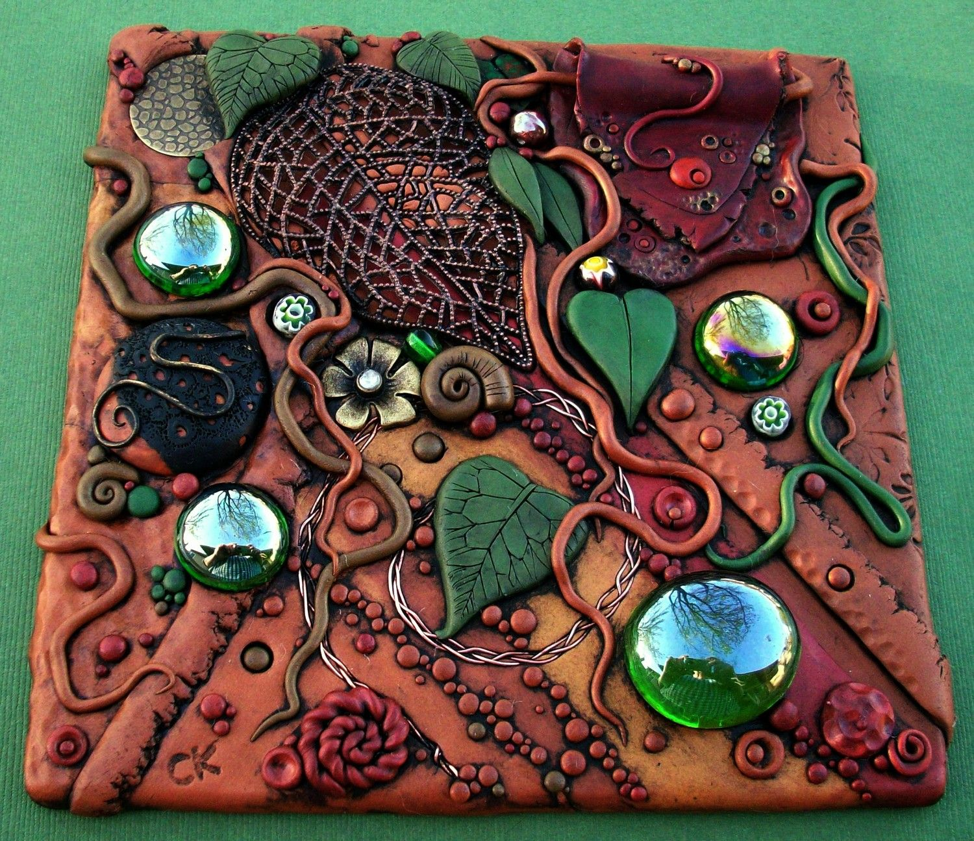

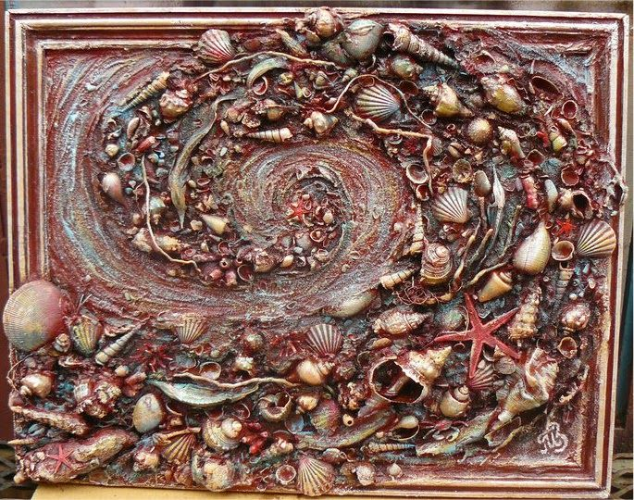

Педагог: Перед тем как начать практическую работу вспомним о технике безопасности и этапах работы над коллажем.
1. Тема нашей работы «Морские сокровища». Необходимо подумать о манере или стиле работы. Коллаж должен быть декоративным. Все объекты его – стилизованными. Предварительно нам нужно нарисовать эскиз.
2. Выберите подходящую подложку. Мы возьмем картон размером 10*15 в качестве. Но основа может быть любой: например, старые обложки книг, дерево, гладкая кора, пластик и т.д. Если поверхность удобна для нанесения пластилина, то её можно использовать для составления коллажа.
3. Соберите кусочки тканей, бусины, пуговицы, бисер, стразы, которые вы собираетесь использовать для создания коллажа. Просмотрите собственные запасы, используйте шнурки, ленты, кружева, сетки и т.д., швейные украшения, такие как кнопки, блестки, пуговицы, пайетки пришивные аппликации, ракушки, маленькие камушки т.д.
4. Проверьте текстуры. Швейные украшения бывают разных текстур и толщины, а это означает, что вам нужно наиболее эффективно использовать эти различия в коллаже.
5. Выберите толщину и цвет фона. Согласно эскиза сделайте фон на подложке. Применяйте прием растяжки цветов. Мы должны покрыть нашу подложку пластилином толщиной 3-4 мм, имейте в виду, что наши украшения, которые вы будете применять в работе должны будут прилипнуть к фону. Сделайте пробный тест приклейте бусину на пластилиновый фон, который вы хотите использовать, прежде чем продолжить, убедитесь, что бусина будет оставаться на месте.
6. Используйте знания о смешивании пластилина для получения интересных оттенков которые вы будете использовать при лепке различных деталей (рыбки, камушки, водоросли).
7. Слепите необходимые детали и расположите их на основе, следуя своему эскизу. Приклеивать можно одну часть на другую, не только встык. Обращайте внимание на текстуры при создании предметов, рыб, травы. Бусины, пайетки и др. прекрасно подходят для камушек, пузырьков воды, сокровищ и т.д.
Советы
1. Если материалы на коллаже плохо держаться после наложения, вы можете увеличить толщину пластилина на основу.
2. Сделайте коллаж таким, каким вы хотите его видеть. Не бойтесь экспериментировать с различными техниками или изображениями, вы будете учиться на практике.
3. Подложка коллажа должен выделять созданный на его фоне объект.
Предупреждения
1. Обязательно выполняйте работу на клеенке и дощечке для лепке, чтобы не испачкать пластилином рабочую поверхность.
3. Всегда соблюдайте правила при работе с пластилином .
4. Самостоятельная работа учащихся
Педагог: Так как темой для коллажа является «Морские сокровища», то вспомните каким цветом может быть морская вода, песок, какие есть морские растения, обитатели .
Инструктаж к работе над коллажем
- Выполнить эскиз в декоративной манере.
- Подобрать материалы по цвету, фактуре.
- Аккуратно вылепить детали.
- Приложить все детали на основу.
- Разложить вначале крупные детали и придавить поверхность детали на основу, затем мелкие.
- Дополнить композицию более мелкими деталями.
5. Окончание урока. Рефлексия
Учитель: - Где можно применить технику коллажа?

